20. November 2023
Die britische Rockband The Brew ist zurück bei den Rother Bluestagen
Mitreißendes Britrock-Trio eröffnet die Bluestage
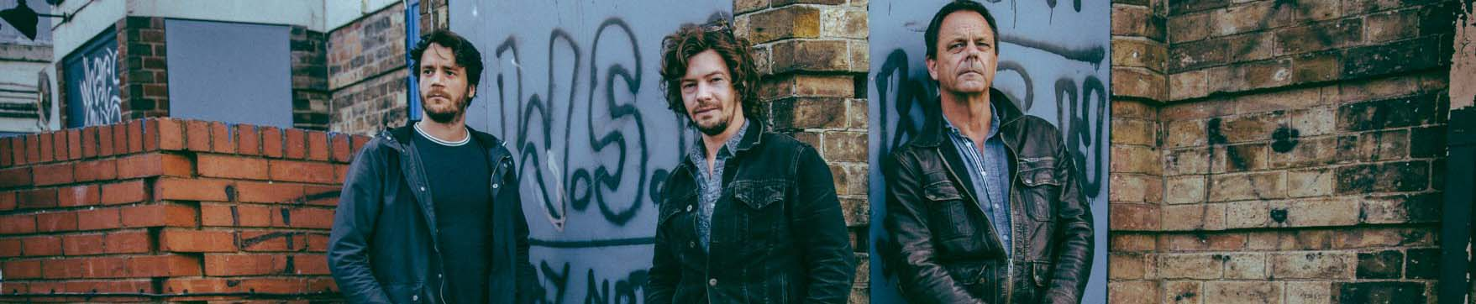
ROTH – Endlich sind sie wieder in Roth: Die britische Powerformation The Brew schöpft nach ihrer erfolgreichen Jubiläumstour von 2022 aus den Vollen und präsentiert zur Eröffnung der 31. Rother Bluestage am
16. März um 20 Uhr in der Kulturfabrik ein sensationelles „Best of“-Programm ihrer Bandgeschichte.
Live ist ihr Ding! Nach der 10 (+2) Jahre Jubiläumstour ihres Erfolgsalbums „A Million Dead Stars“ vor zwei Jahren, bei dem das Trio ausschließlich Songs des Jubiläumsalbums live gespielt haben, freuen sich die drei generationenübergreifenden Britrocker aus Grimsby darauf, ihr ganzes Repertoire gewohnt mitreißend und enthusiastisch auf die Bühne zu bringen. Unter dem Motto „Back to life“, mit dem sie auch im Novembe bei den Leverkusener Jazztagen zu Gast waren, zelebriert das britische „Gebräu“ jede Show dermaßen energetisch, dass das Publikum in schweißtreibende Ekstase verfällt. Schon nach ihrem Debütalbum von 2006 wurden die Jungs auf zahlreichen Festivals gefeiert und starteten raketengleich ihre Karriere.
Bei den Rother Bluestagen waren The Brew bereits 2010 und 2013 zu Gast- „Eine Live-Show von The Brew fühlt sich an, als würde man in die Anfänge des 70er Rocks zurückkatapultiert - nämlich in Zeiten, als Bands wie The Who oder Led Zeppelin als die unumstrittenen Könige des Rock´n´Roll ihre Fans noch zum Durchdrehen brachten“ schwärmt ein Fan. Nichtsdestotrotz leben The Brew nicht in der Vergangenheit, sondern verkörpern eine zeitgemäße, moderne Band, die zwar zu ihren Roots steht, aber auch von neuzeitlicheren Acts wie The Black Keys, Rage Against The Machine, Kasabian oder auch Royal Blood beeinflusst wurde. Die versierten Youngsters von früher, Jason Barwick und Kurtis Smith, sind - wie Kurts‘ Vater Tim Smith - zu erfahrenen Musikern herangereift, deren Spiel nach wie vor Herzblut und Authentizität strotzt. Nach 11 Jahren sind sie zurück in Roth und eröffnen gebührend das beliebte fränkische Traditionsfestival.
+++
Die 31. Rother Bluestage finden von 16. bis 24. März 2024 im mittelfränkischen Roth statt. Ausrichter ist die Kulturfabrik, Veranstaltungshaus der Stadt Roth. Die Konzerte finden in Roth in der Kulturfabrik, der Galaxy Bar, dem Schwanensaal und dem Gasthaus Zur Linde statt.
Tickets für alle Konzerte der 31. Rother Bluestage 2024 sind an den bekannten Vorverkaufsstellen, online über bluestage.de und kultufabrik.de, auf eventim.de und in Roth bei Bücher Genniges und Buchhandlung Feuerlein erhältlich. Besitzer der ZAC Abocard können reduzierte Tickets an den VVK-Stellen der Nürnberger Nachrichten erwerben.
Das Konzert von Keb’Mo‘ ist vom ZAC Rabatt ausgeschlossen.
Die Rother Bluestage werden präsentiert von der Roth-Hilpoltsteiner Volkszeitung und Radio Gong 97.1. Infos unter Tel. 09171 848-714 oder kulturfabrik@stadt-roth.de.
___________________
Pressekontakt:
Stadt Roth – Kulturfabrik
Silke Rieger
Stieberstr. 7, 91154 Roth
Tel. 09171 848-714, Fax -750
Besuchen Sie uns auf www.kulturfabrik.de, www.bluestage.de
Finden Sie uns unter www.facebook.com/pages/Kulturfabrik-Roth/241389382574402
Folgen Sie uns auf https://www.instagram.com/kulturfabrik_roth/

